
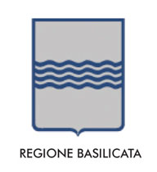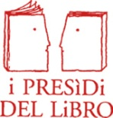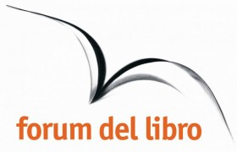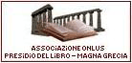
Città Di Policoro
Biblioteca Comunale
“Massimo Rinaldi”

“Passaparola”
8° Forum del libro e della lettura
Leggere in Europa
Matera 21/22 ottobre 2011

ASPETTANDO IL FORUM
PROGRAMMA
MATTINO: ore 10,00 – Sala consiliare
Saluti:
N. Lopatriello – Sindaco di Policoro
M. Padula – Assessore alla Cultura – Policoro
InterventI:
R. Mastrosimone – Assessore alla Cultura- Regione Basilicata
G. Solimine – Università “La Sapienza” - Roma
L. Ratti – Presidente nazionale Ass. “Presidi del libro”

POMERIGGIO: ore 16.00 – Biblioteca comunale
Workshop : lettura e animazione
N. Femminella – docente esperto di Lettura strumentale

Sera – ore 20.30 – Biblioteca comunale

Incontro con lo scrittore Giuseppe Lupo
Finalista premio Campiello 2011 con il romanzo
“L’ultima sposa di Palmira”

Policoro – 1 ottobre 2011

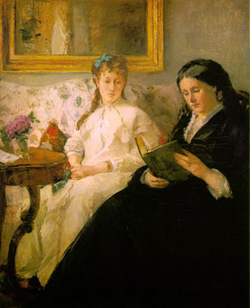

Berth Morisot – “Lettura” - 1869

